Các bạn tự tìm hiểu và soạn các khái niệm sau  
Lưu ý: chỉ cần tìm hiểu đến mức khái niệm là được

1. Biến là gì?
2. Cấu trúc điều kiện là gì? Cho ví dụ thực tế
3. Cấu trúc lặp là gì? Cho ví dụ thực tế
4. Hàm là gì?

Các bạn soạn bằng cách chép tay và chụp lại gửi vào tin nhắn này nhé.  
Deadline 10h sáng nay

Lập trình là quá trình tạo ra các tập chỉ dẫn để ra lệnh cho máy tính hoàn thành một công việc nào đó

Lập trình bao gồm rất nhiều hoạt động: Tìm hiểu yêu cầu, phân tích, thiết kế, viết code, kiểm tra thử, triển khai, bảo trì mở rộng

Mã giả là cách để mô tả thuật toán bằng ngôn ngữ tự nhiên . Thông thường chúng ta sử dụng các từ tiếng anh để mô tả thuật toán. Mã giả là mã là mã không được thực thi và thông thường cũng không có các quy định chặt chẽ về cú pháp của mã giả.Fill in the missing words

Thuật toán liệt kê tập hợp các bước thực hiện được xác định rõ rang cho việc giải quyết vấn đề

Một thuật toán có thể được định nghĩa như một thủ tục công thức hay cách giải quyết vấn đề

Cấu trúc điều kiện lựa chọn một công việc để thực hiện căn cứ vào một điều kiện nào đó

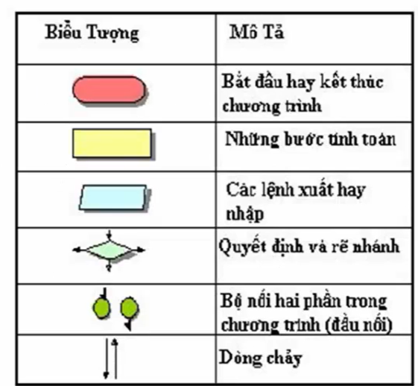

|  |  |  |
| --- | --- | --- |
|  | | |
| Biến là gì | - Biến là một vùng bộ nhớ được cấp phát để lưu trữ dữ liệu  - Biến có thể thay đổi giá trị trong quá trình thực thi chương trình  - Mỗi biến cần được xác định với một kiểu dữ liệu để định rõ loại dữ liệu mà nó có thể lưu trữ | |
| Cấu trúc điều kiện là gì? Cho ví dụ thực tế | - Cấu trúc điều kiện là cấu trúc để thực hiện một công việc dựa trên các điều kiện được đưa ra.  Ví dụ: Tôi ra quán mua trà sữa, Nếu quán có trà sữa tôi sẽ mua, nếu không có cà phê sữa tôi sẽ mua | |
| Cấu trúc lặp là gì? Cho ví dụ thực tế | - Cấu trúc lặp là cấu trúc thực hiện lặp lại công việc một lần hoặc nhiều lần căn cứ vào một điều kiện nào đó  Ví dụ: Tôi làm bài tập được giao trên trường, nếu còn bài tập tôi sẽ tiếp tục làm cho khi hết bài tập. | |
| Hàm là gì | Hàm là một thuật ngữ chỉ một cụm câu lệnh được đặt tên để chương trình có thể gọi bất cứ lúc nào. | |
|  | | |
|  | | |
| Lập trình là gì? | - Lập trình là quá trình tạo ra các tập chỉ dẫn để ra lệnh cho máy tính hoàn thành một công việc nào đó  - Lập trình bao gồm rất nhiều hoạt động: Tìm hiểu yêu cầu, phân tích, thiết kế, viết code, kiểm tra thử, triển khai, bảo trì mở rộng | |
| Pseudo code là gì? | - Pseudo code là cách để mô tả thuật toán bằng ngôn ngữ tự nhiên . Thông thường chúng ta sử dụng các từ tiếng anh để mô tả thuật toán. Mã giả là mã là mã không được thực thi và thông thường cũng không có các quy định chặt chẽ về cú pháp của mã giả | |
| Flowchart là gì? | - FlowChart là cách để mô tả thuận toán bằng các sơ đồ hình khối, mỗi khối sẽ được quy định cho 1 hành động | |
| so sánh ưu điểm và nhược điểm của 2 cách viết trên? | Pseudo code:  - Ưu điểm: Đơn giản, không cần kiến thức về cách biểu đạt. - Nhược điểm: dài dòng, không có trật tự, đôi lúc khó hiểu, không diễn dạt được bằng thuật toán | Flowchart: - Ưu điểm: Dễ nhìn ngắn ngọn dễ hiểu, có quy định chung nên mọi người dễ trao đổi hơn  - Nhược điểm: phải có kiến thức và nhớ các cách biểu đạt |
|  | | |